26.11.2020r. czwartek

Temat: Co to za materiał ? Rodzaje tkanin i włókien. Jak powstaje tkanina. Oglądanie filmów edukacyjnych.

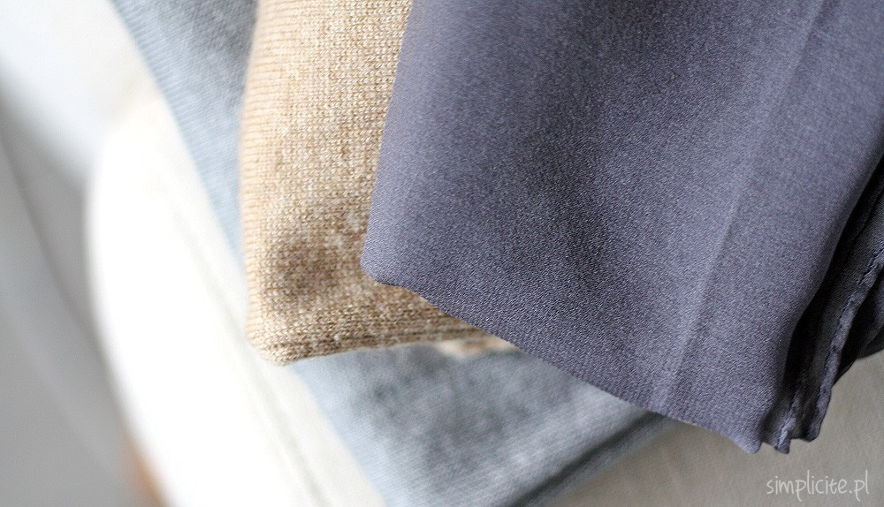
Tkaninę tworzą zasadniczo dwie nitki, które są ułożone względem siebie pod kątem prostym i się przeplatają. Główne nici to osnowa –przebiegają one wzdłuż tkaniny, są bardziej skręcone, naprężone i mocniejsze. Wokół nich przeplatają się od jednego brzegu tkaniny do drugiego nitki wątku, które są mniej skręcone i naprężone oraz słabsze.

Dzianina jest wyrobem włókienniczym powstałym z połączenia ze sobą oczek w wyniku dziania w sposób ręczny lub maszynowy. Najmniejszą częścią dzianiny jest oczko. Kilka oczek może tworzyć kolumienkę –gdy połączone są pionowo, lub rządek –gdy łączą się w poziomie. Oczka w dzianinie mogą być prawe lub lewe.
Poszczególne rodzaje materiałów/włókien wybieramy przede wszystkim z uwagi na ich szczególne właściwości. Mówimy, że bawełna jest przewiewna i pochłania wilgoć, len się gniecie a wełna grzeje. Wybierając rodzaj materiału należy zwrócić uwagę na 3 najważniejsze cechy:
- higroskopijność czyli zdolność materiału do pochłaniania wilgoci z otoczenia, a właściwie z naszej skóry, co jest bardzo istotne z punktu widzenia higieny,
- elastyczność, która bezpośrednio wpływa na gniecenie się materiału; materiały o dużej sprężystości/elastyczności mniej się gniotą po prostu,
- wytrzymałość na rozciąganie czyli w uproszczeniu trwałość materiału.
Do materiałów włókienniczych zalicza się:
- tkaniny –wyroby płaskie powstałe z układu dwóch nitek (tkanie ręczne lub mechaniczne).
- dzianiny –powstają w wyniku ręcznego lub mechanicznego tworzenia z jednej nitki „oczek” i odpowiedniego ich łączenia.
- wyroby plecione –wykonuje się je z nitek przeplatanych w określonym porządku (koronki, taśmy).

Rodzaje materiałów włókienniczych:
- przędziny –powstają z połącznia ze sobą wielu krótkich włókien; służą do usztywniania odzieży.
- włókniny –są miękkie i puszyste wskutek obustronnego drapania; służą do ocieplania odzieży lub jako materiał dźwiękochłonny.

Pochodzenie włókien:
- włókna naturalne: roślinne i zwierzęce
- włókna chemiczne: sztuczne, syntetyczne i mineralne.

Włókna roślinne dzielimy na:
- łodygowce–wyrabiane z łodyg lnu, pokrzywy, konopi.
- liściaste–do ich produkcji wykorzystuje się liście manii, juki, rafii.
- nasienne–do produkcji pozyskuje się surowiec z nasion bawełny.
- owocowe–surowcem do produkcji są owoce kokosu i kapoku.

Włókna zwierzęce pozyskuje się z :
- Wełny–wykorzystuje się wełnę owczą, króliczą, kozią, wielbłądzią.
- Sierści –zastosowanie znalazła sierść zajęcza i bydlęca.
- Włosia końskiego.
- Wydzieliny gruczołów gąsienic –wydzielina ta nosi nazwę jedwabiu naturalnego.

Włókna chemiczne są wytwarzane przez człowiekai dzielimy je na:
- Sztuczne–wytwarzane ze związków znajdujących się w przyrodzie np. celulozy;
- Syntetyczne –powstające z połączenia ze sobą kilku związków pochodzenia naturalnego np. kauczuk;
- Mineralne–surowcem do ich produkcji jest węgiel, metale, minerały.

Filmy na temat powstawania tkanin:

https://www.youtube.com/watch?v=_nmLrvErQ-M Produkcja tkanin - odcinek 3 - Akademia Toptextil

https://www.youtube.com/watch?v=z14hvPRXBcs Proces produkcji tkanin - odcinek 11 - Akademia Toptextil
https://www.youtube.com/watch?v=FF7aGiIG9TQ WIEDZA NIE BOLI | TKANINA A DZIANINA

https://www.youtube.com/watch?v=jjzEspn9o8U Tkacz: Proces powstawania tkaniny

Dziękuję !!!

